chapter6 用Matlab求解常微分方程
- 符号法：
dsolve('eqn1','eqn2', ...)
输入量包括: 微分方程、初始条件、指定独立变量
Dny 表示y的n-阶导数
例1：dsolve(‘Dx=-a*x’) % 没有给定初值，所以结果含有参数
例2：dsolve(‘Dx=-a*x’,’s’) %独立变量设为s，而非默认的t
例3：dsolve(‘Dx=-a*x’,’x(0)=1’,’s’) %给定了初值
例4：[u,v]=dsolve('Du=v,Dv=-u','u(0)=0','v(0)=1','x')
% 多个方程，多个输出，自变量指定为x
>> S=dsolve('Du=v,Dv=-u','u(0)=0','v(0)=1','x')
>> S.u % 查看方程的解
注：dsolve函数中的方程必须用 ’ ’ 括起来。以表明它是字符型数据。

- 数值解法：
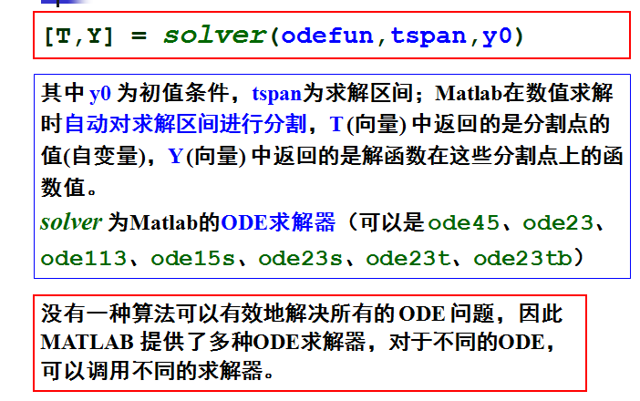
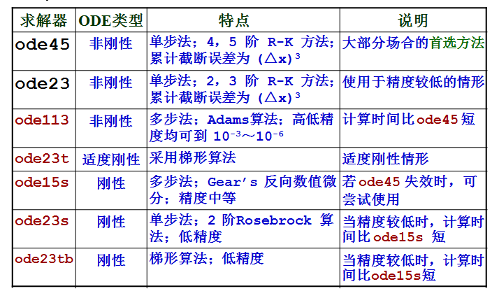
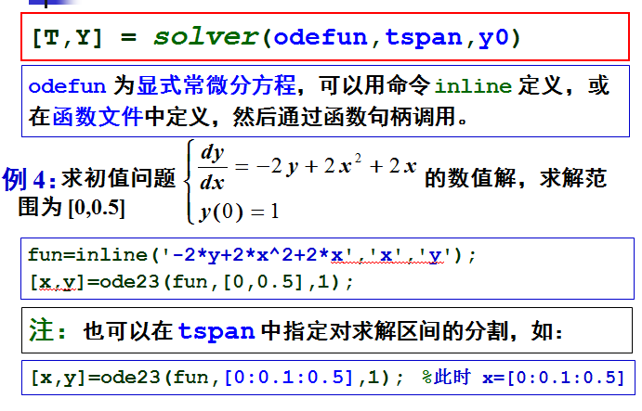
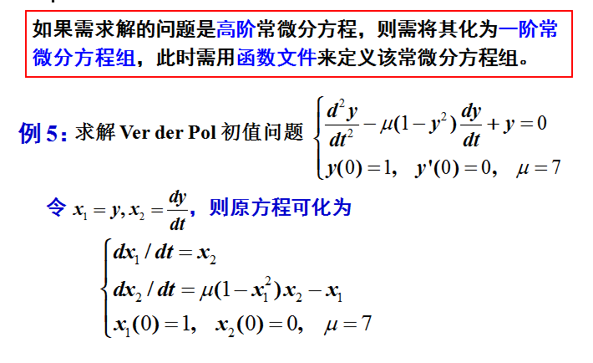
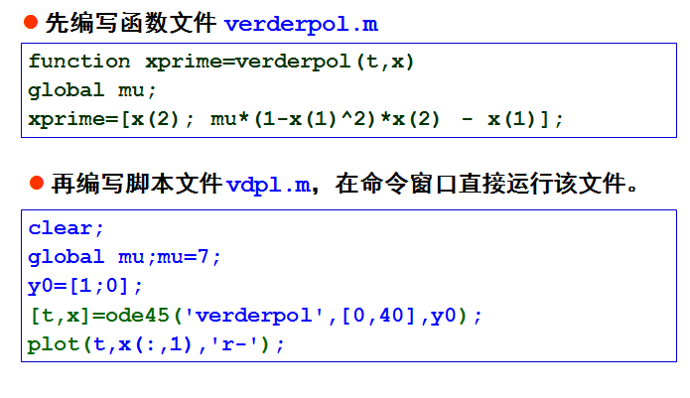
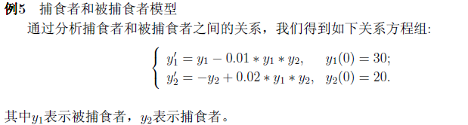

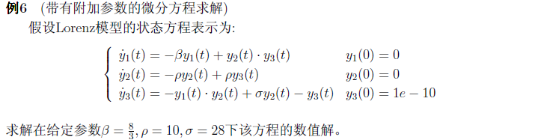

- Euler折线法
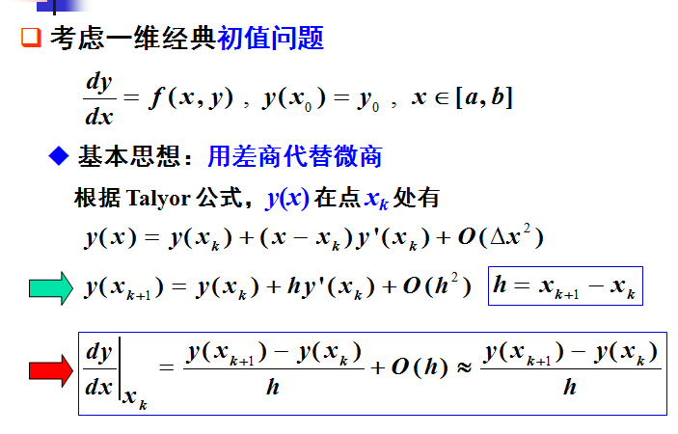
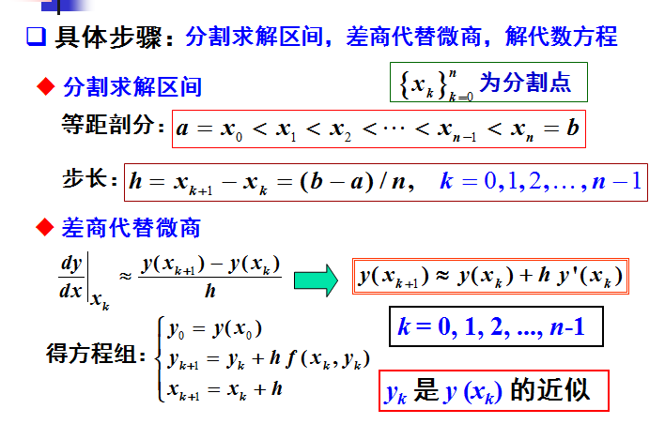
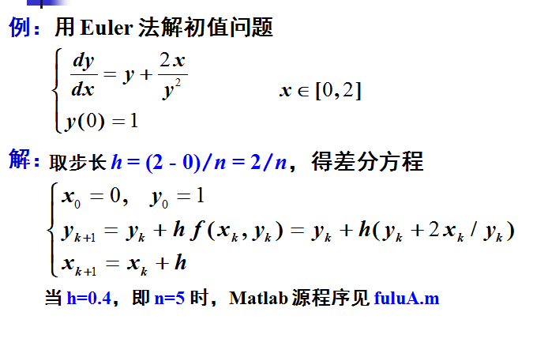
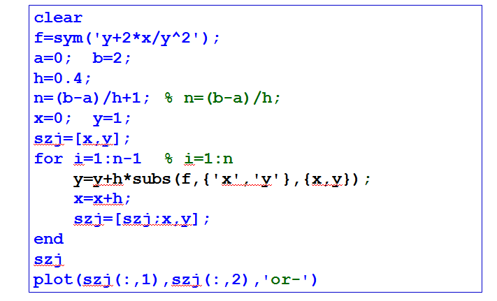
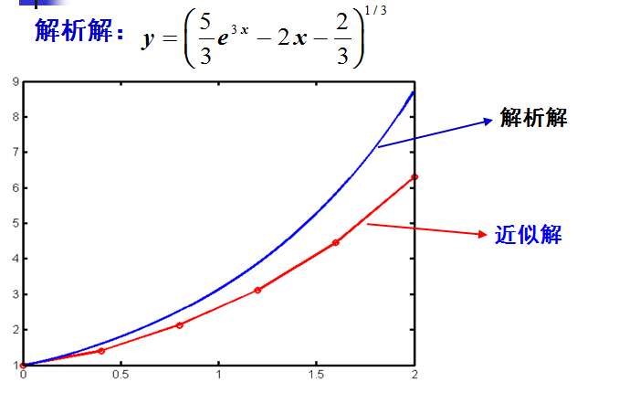

上机作业
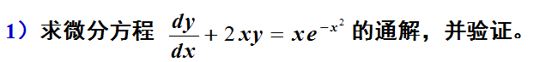
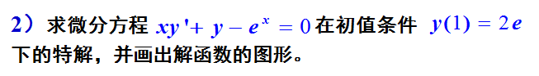
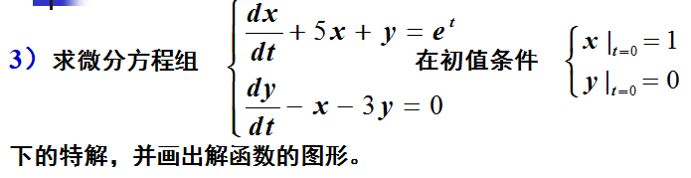
4） 用Euler法和改进Euler法在区间[0,1]上求y’(x) = y(x) + x + 1, y(0) = 0. 并求出其解析解，画图比较解析解和Euler法求得的数值解的误差；改变步长，观察误差有何变化。

